DiePresse.com| Leben | Lebensstil

http://diepresse.com/home/leben/mode/kolumnezumtag/4780281/Passt-schon-kaufen-Sie-sich-damit-etwas-Schones?_vl_backlink=/home/leben/mode/index.do

Passt schon, kaufen Sie sich damit etwas Schönes
19.07.2015
Erich Kocina (Die Presse)

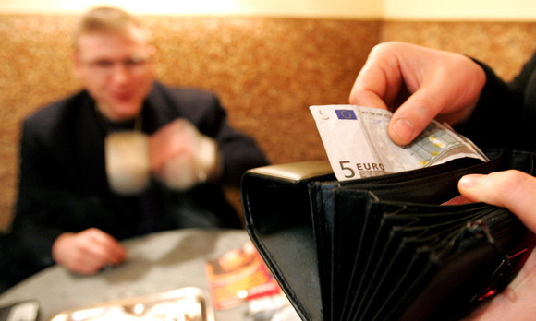

THEMENBILD - TRINKGELD /
Bild: (c) APA (ROLAND SCHLAGER)

Die Geschichte des Trinkgelds ist eine Geschichte voller Missverständnisse und sprachlicher Fallen.

Es mag mitten in der Hitzewelle deplatziert wirken, das „Alle Jahre wieder“. Aber es passt. Wenn nämlich in der Urlaubssaison wieder die Trinkgeld-Knigge aus dem Sommerloch gezogen werden. In welchem Land wie viel erwartet wird, dass es in Italien schon in der Rechnung inbegriffen ist und Kellner in den USA darauf angewiesen sind. Ist ja auch vernünftig, sich mit den Gegebenheiten in anderen Kulturkreisen zu beschäftigen. Nur sollte man auch daheim nicht ganz auf die Etikette vergessen. „Das können Sie sich behalten“, ist zum Beispiel eher nicht die korrekte Formulierung, wenn die Verkäuferin in der Bäckerei zwei Cent Wechselgeld zurückgeben will. So wie auch das „Kaufen Sie sich damit etwas Schönes“ maximal in drittklassigen Comedyfilmen für ein kurzes Kichern sorgt. Irgendwo zwischen gönnerhaft und herablassend könnte auch das Werfen von Münzen ankommen – wenn man Tresen und Trevi-Brunnen durcheinanderbringt, kann ja passieren. (Kleiner Tipp: Statt Tresen einfach Schank oder Budel sagen, da ist die Verwechslungsgefahr nicht so groß.) Ansonsten liegt man mit einem „Der Rest ist für Sie“ meist nicht ganz falsch. In Wien kommt man mit einem „Stimmt schon“ oder „Passt schon“ auch ganz gut über die Runden. Solange man dabei nicht allzu auffällig zwinkert. Blink, blink, Sie wissen schon. Die gebräuchlichste Variante ist ohnehin, einfach die Zahl zu sagen, auf die man aufrunden möchte. Gern auch mit einem „Bitte“ dahinter. Oder nur „Danke“ sagen beim Überreichen der aufgerundeten Summe. Geht auch.

Apropos Trinkgeld. Da war unlängst diese kleine Bäckerei. Das gewünschte Gebäck kostet 1,99 Euro. Der Verkäufer nimmt die Zwei-Euro-Münze, steckt sie ein und verabschiedet den Kunden mit einem gönnerhaften „Passt schon!“ Was man darauf sagen soll, steht natürlich wieder in keinem Knigge.

© DiePresse.com

